ASSIMILATION DE DONNEE : MODELE ARIMA

Diagramme schématique du modèle ARIMA :

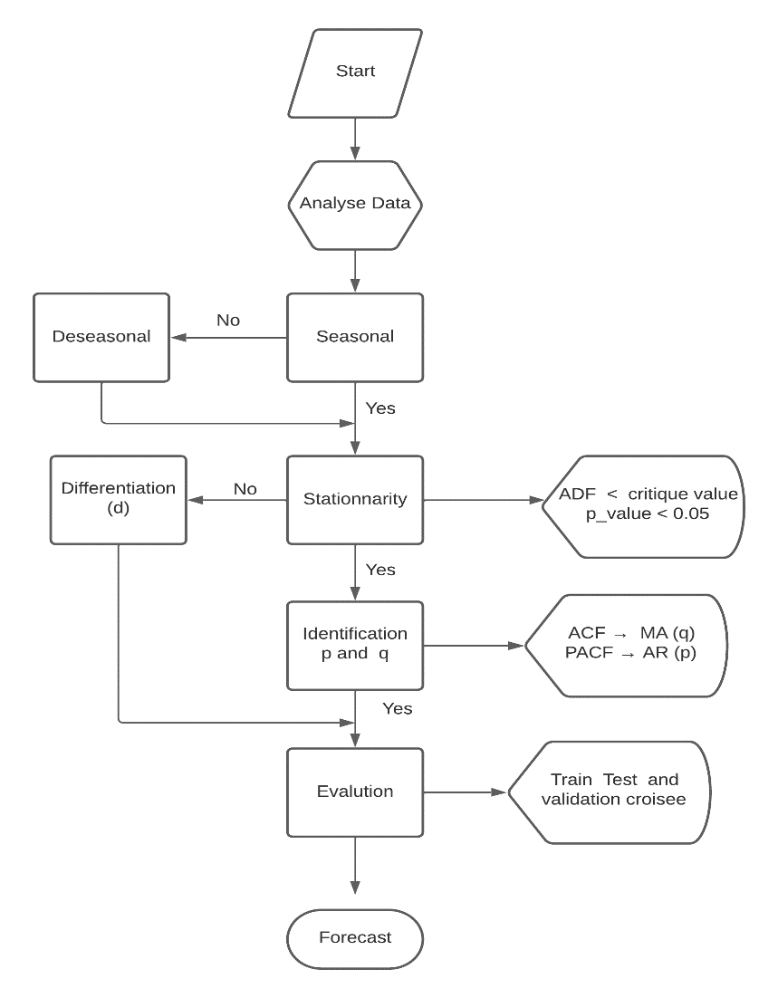

Fig.1. Diagramme schématique

**ANALYSE DONNEE** :

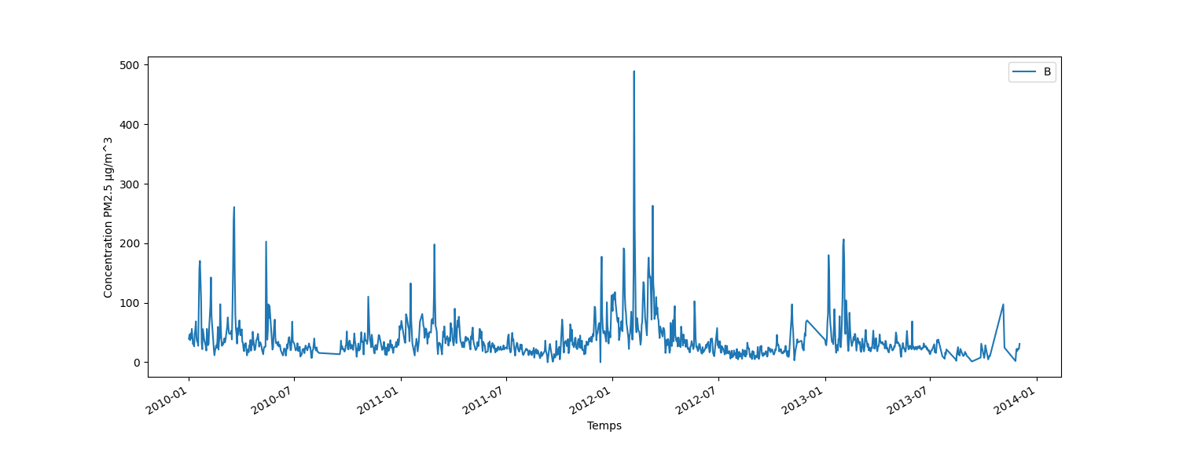

Fig.2. Série temporelle

**SAISONNALITE** :

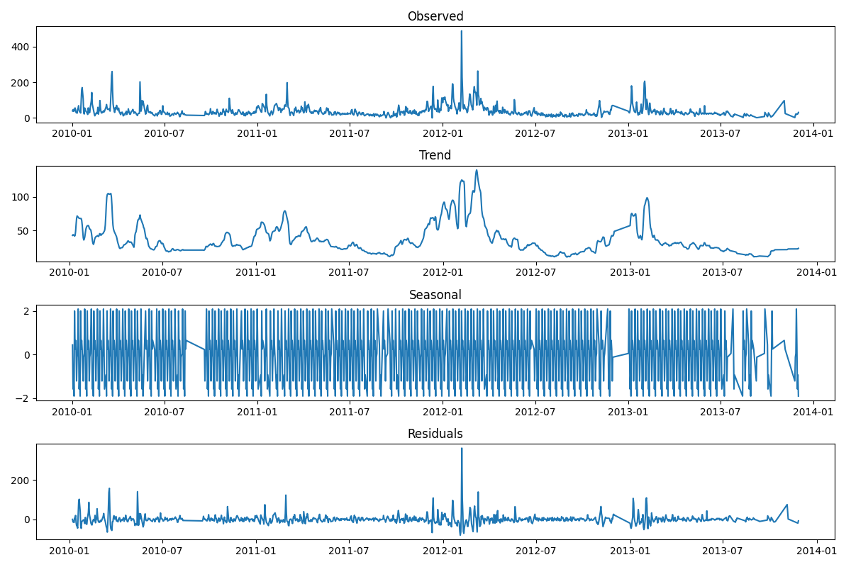

Fig.3. Saisonnalité

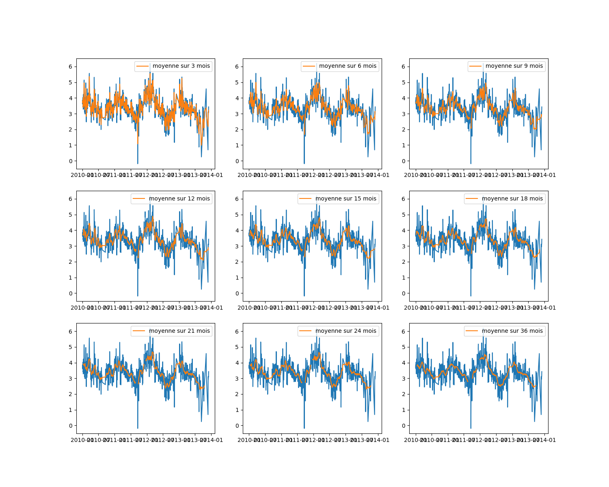

Fig.4. Vérification de la saisonnalité : tendance

**STATIONNARITE**:

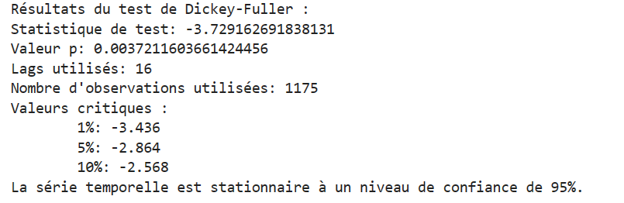

Fig.5. Test ADF

RMSE = Root Mean Squared Error

MAE = Mean Absolute Error

MAPE = Mean Absolute Scaled Error

MASE = Mean Absolute Scaled Error

**IDENTIFICATION DES ORDRES p d q ARIMA**

Méthode ACF et PACF

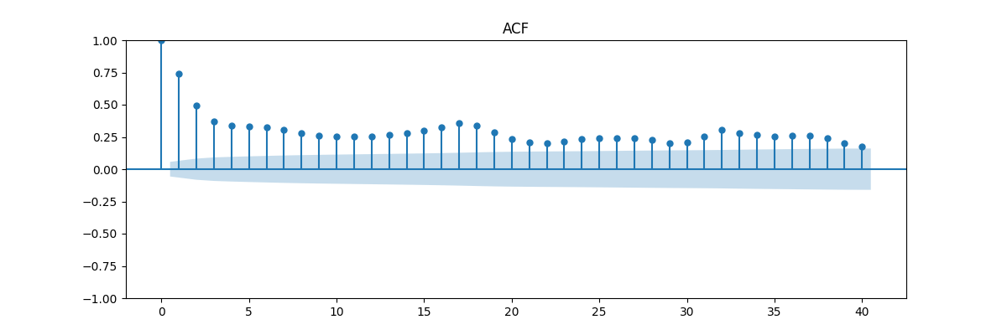

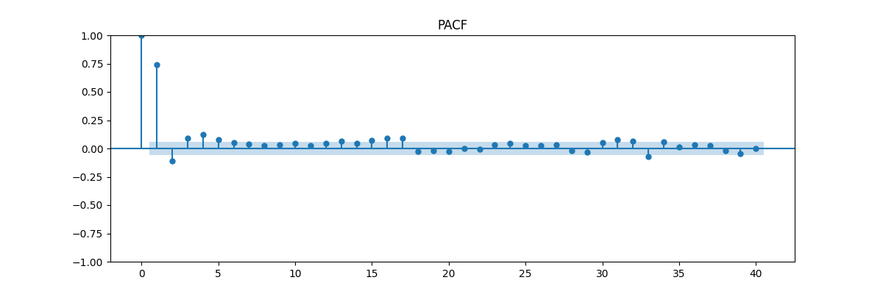

Fig.5. Autocorrélation et Autocorrélation partial

METHODE autoArima (2, 1, 1)

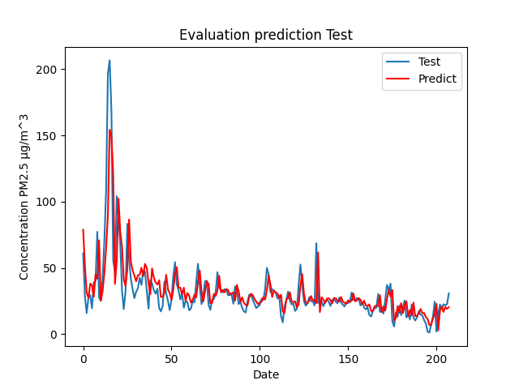

Fig.6. Evaluation modèle ARIMA (2,1,1)



Fig.7. Evaluation des parametres

AJUSTEMENT DU MODELE PAR ENTRAINEMENT : TRAIN = 80% TEST = 20%

Meilleurs : RMSE/AIC

Modèle ARIMA : 3, 0, 1

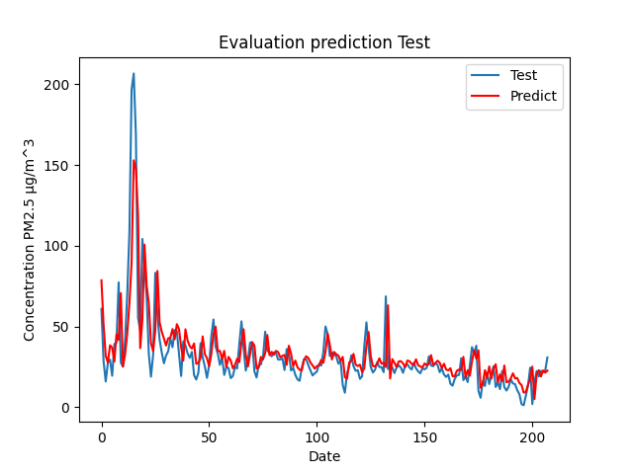

Fig.8. Evaluation modèle ARIMA (3,0,2)



Fig.7. Evaluation des parametres

PERFORMANCE DES MODELES



Fig.8 : comparaison des modèles

EVALUATION DES MODELE ARIMA : 7 jours de prediction

Etude des parametres du Modèle (3, 0, 1)

Variation du coefficient de corrélation R²

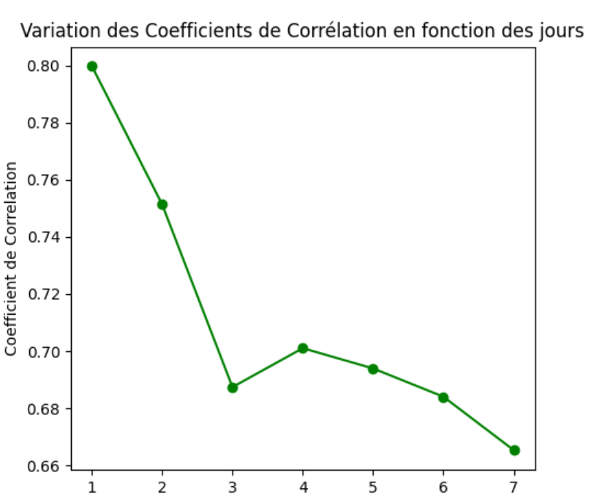

Fig.9. Variation du coefficient de corrélation durant 7 jours du modèle (3,0,2)

Variation RMSE

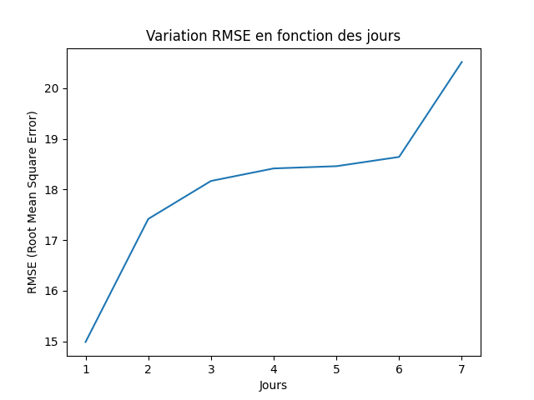

Fig.10. Variation du coefficient de corrélation durant 7 jours du modèle (3,0,2)

Diagramme de Taylor

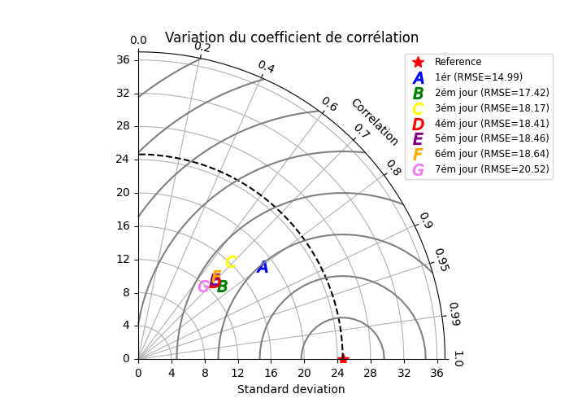

Fig.11. Diagramme de Taylor du modèle (3,0,2)

Etude des parametre du Modèle (2, 1, 1)

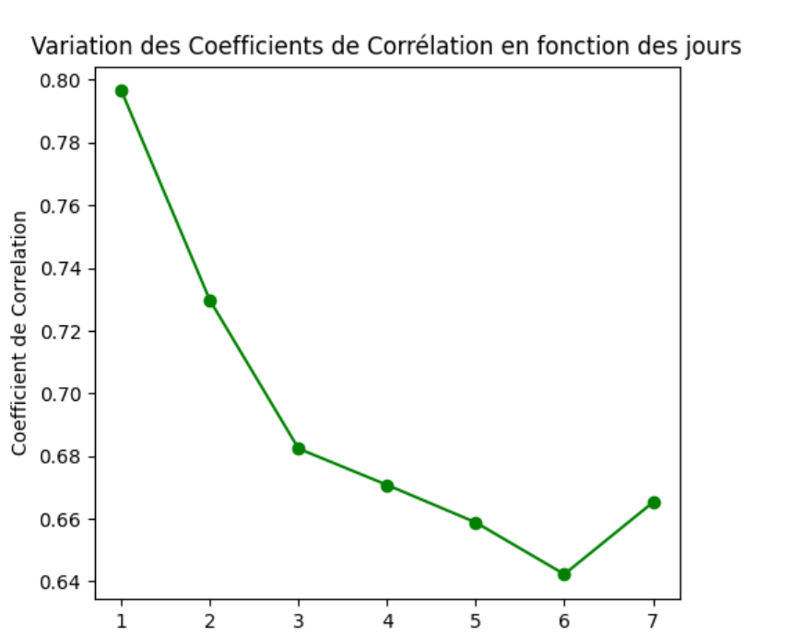

Fig.12. Variation du coefficient de corrélation durant 7 jours modèle (2,1,1)

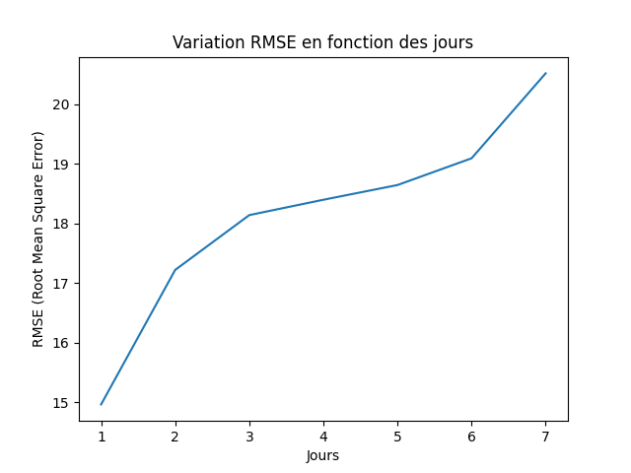

Fig.13. Variation du RMSE durant 7 jours modèle (2,1,1)

Diagramme de Taylor

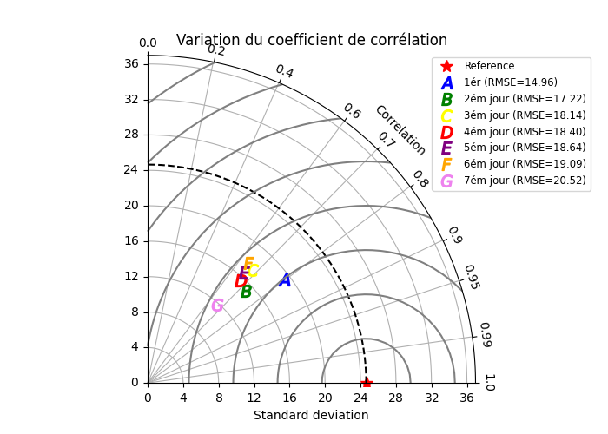

Fig.15. Diagramme de Taylor du modèle (2,1,1)

Intégrés le modèle de prediction dans une plateforme web pour la prediction de la qualite de l’air en temps réel durant 3 jours

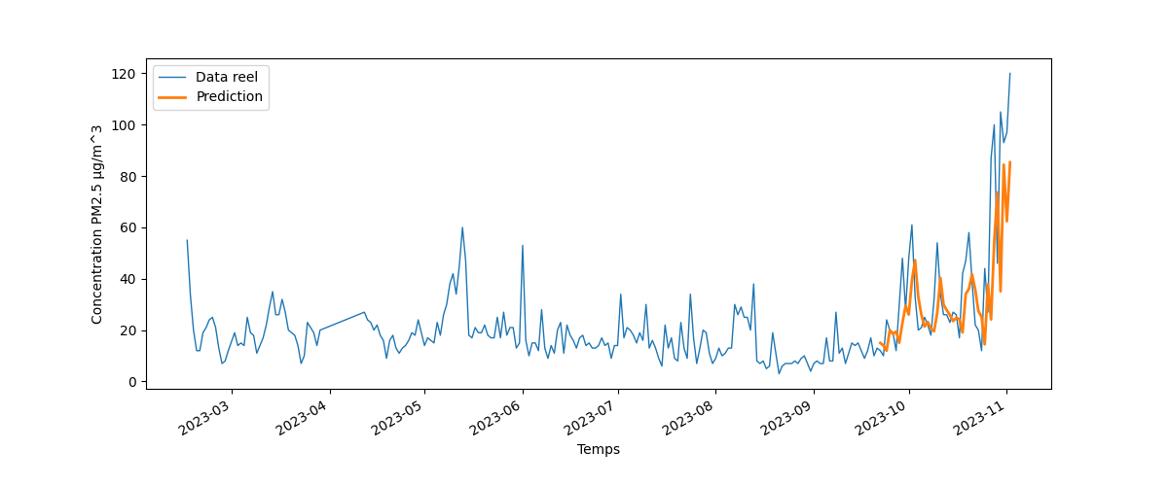

Fig.16. Comparaison des données réelles et la prediction effectuée

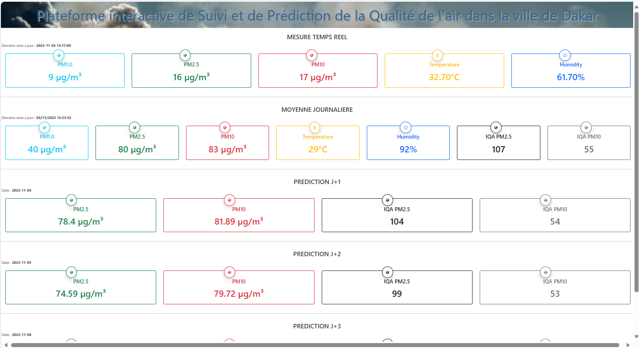

Fig.17. Plateforme interactive de suivi et de prediction de la qualite de l’air dans la ville de Daka